PHÒNG GIÁO DỤC VÀ ĐÀO TẠO THÀNH PHỐ LÀO CAI

HƯỚNG DẪN SỬ DỤNGPHẦN MỀM

TUYỂN SINH ĐẦU CẤP
TẠI CÁC TRƯỜNG MN, PHỔ THÔNG

NĂM HỌC 2023-2024

Thành phố Lào Cai, tháng 5 năm 2023

MỤC LỤC
- HƯỚNG DẪN ĐĂNG KÝ, ĐĂNG NHẬP: 3
  - Tạo tài khoản: 3
  - Đăng nhập: 3
  - Khôi phục mật khẩu: 4
  - Đổi mật khẩu: 5
- HƯỚNG DẪN TẠO HỒ SƠ: 6
  - Tạo hồ sơ: 6
  - Nộp hồ sơ: 9
- KIỂM TRA, CHỈNH SỬA THÔNG TIN HỒ SƠ: 10
  - Xem hồ sơ: 10
  - Sửa hồ sơ: 10
  - In hồ sơ: 11
  - Rút hồ sơ: 12
  - Xóa hồ sơ: 13
  - Lịch sử hồ sơ: 14

HƯỚNG DẪN ĐĂNG KÝ, ĐĂNG NHẬP:

Tạo tài khoản:

Cách 1: Tạo tài khoản bằng số điện thoại cá nhân không phụ thuộc tài khoản nhà trường
Truy cập vào website: https://laocai.tsdc.vnedu.vn.

Bước 1: Tại Trang Chủ , chọn Đăng ký.
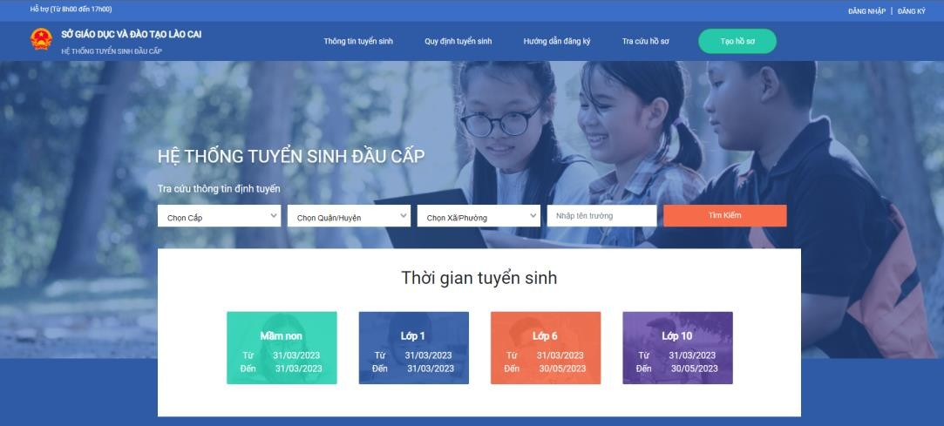
Bước 2: Tại Đăng ký , người dùng điền: Họ tên, số điện thoại, mật khẩu và xác thực để đăng ký thông tin.
Bước 3: Hệ thống sẽ gửi về số điện thoại mã xác nhận đã đăng ký. Nhập mã để xác nhận đăng ký tài khoản.

Đăng nhập:
Truy cập vào website: https://laocai.tsdc.vnedu.vn. Bước 1: Tại Trang Chủ, chọn Đăng nhập.

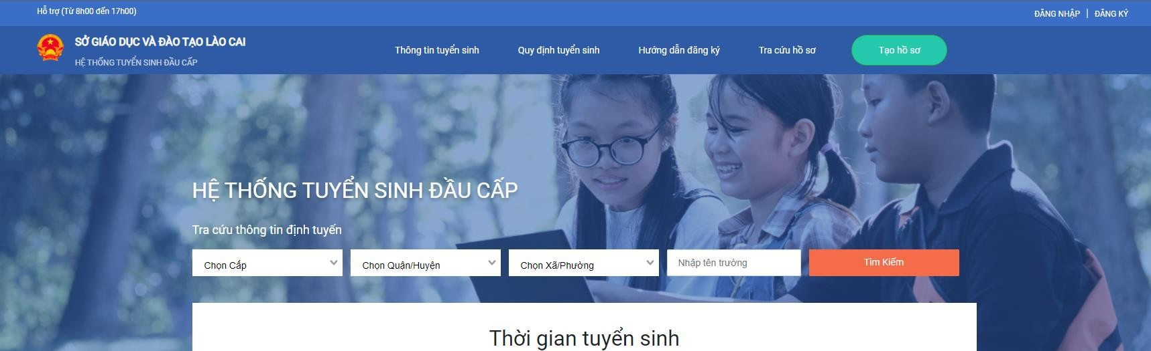
Bước 2: Tại Đăng nhập , người dùng điền: Họ tên, số điện thoại, mật khẩu
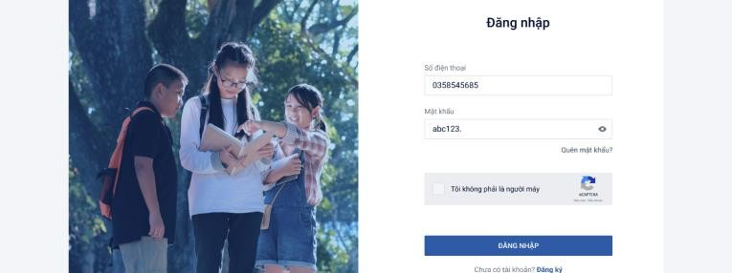

Khôi phục mật khẩu:
Bước 1: Tại Đăng nhập , chọn quên mật khẩu.

Bước 2: Tại quên mật khẩu , nhập: Số điện thoại, mật khẩu mới và xác thực.

Bước 3: Hệ thống sẽ gửi về số điện thoại mã xác nhận đã đăng ký. Chọn Xác nhận và mật khẩu mới có thể được sử dụng.

Đổi mật khẩu:
Bước 1: Tại tên tài khoản ở góc phải của trang , chọn Đổi mật khẩu.
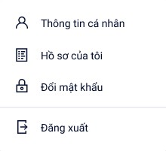

Bước 2: Tại hộp thoại đổi mật khẩu, nhập mật khẩu cũ, mật khẩu mới và chọn đổi mật
khẩu.

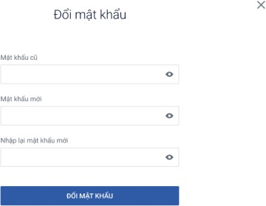

HƯỚNG DẪN TẠO HỒ SƠ:

Tạo hồ sơ:
Bước 1: Tại tên tài khoản ở góc phải của trang , chọn Hồ sơ của tôi.
Bước 2: Tại Danh sách hồ sơ, chọn Tạo hồ sơ.
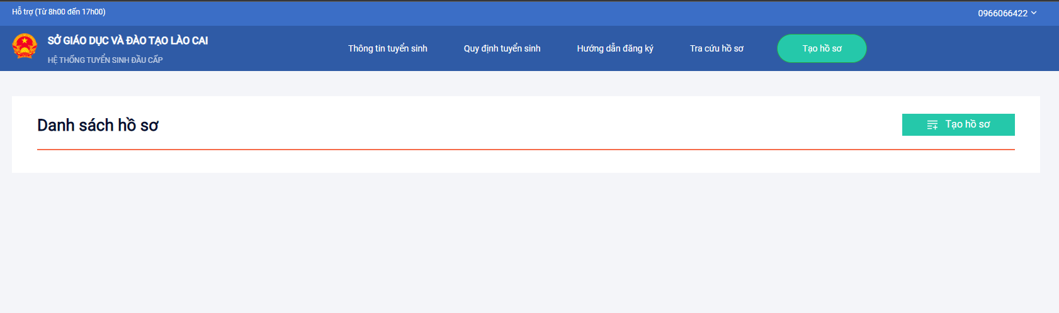
Bước 3: Tại Tạo hồ sơ, chọn cấp (Mầm non, Tiểu học hoặc Trung học cơ sở) và ấn tạo hồ sơ

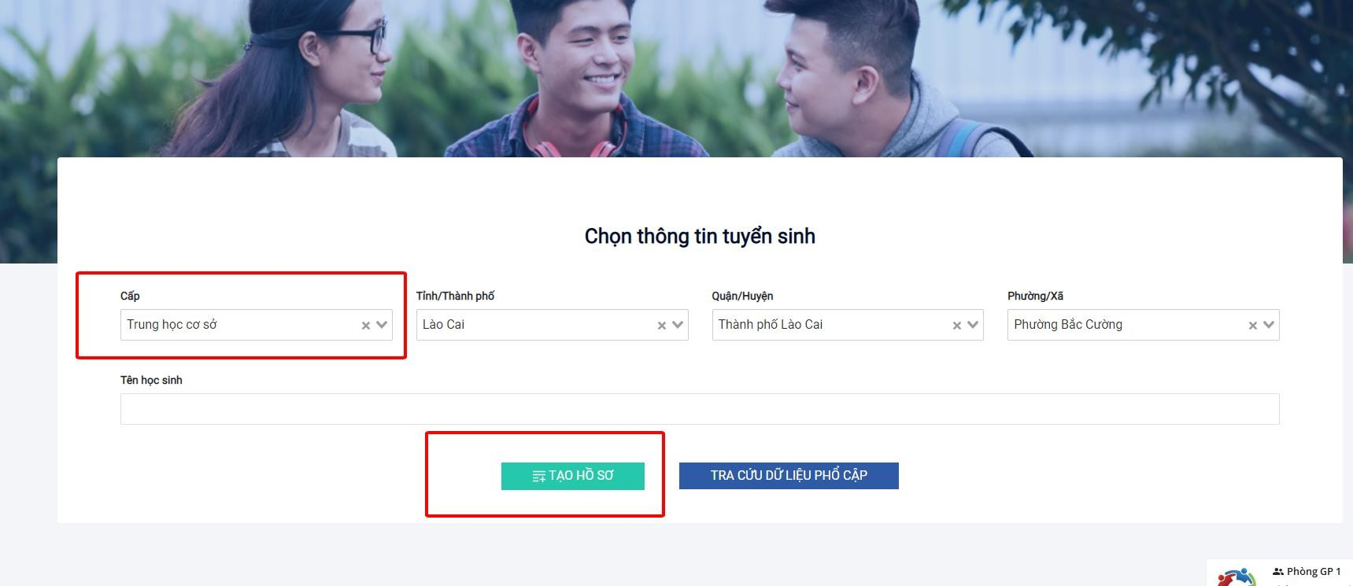
Bước 4: Nhập các thông tin vào hồ sơ mới tạo.
Nhập theo trình tự sau:
Thông tin học sinh-> Nơi cư trú/Chỗ ở hiện nay-> Thông tin năm học trước -> Đăng ký nguyện vọng -> Ấn tạo hồ sơ
PHHS kiểm tra và nhập nếu thiếu các thông tin của học sinh theo các tab: Thông tin học sinh:
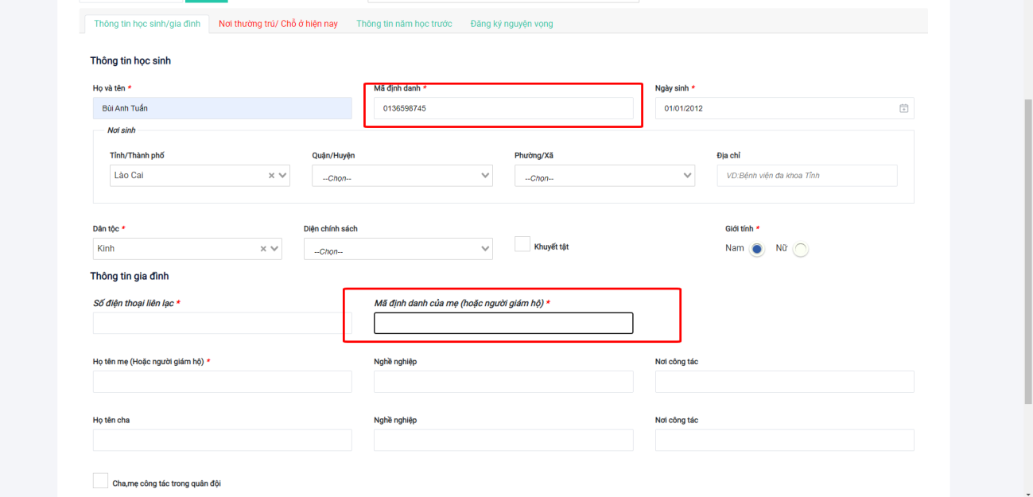
Bao gồm thông tin nới sinh, họ tên, ngày sinh, dân tộc, họ tên cha mẹ, số điện thoại. Trường hợp học sinh trong diện chính sách thì click chọn đúng diện chính sách. Nếu là học sinh khuyết tật chọn tích ô Khuyết tật.
Lưu ý: Nhập thông tin học shinh, gia đình nhớ nhập đủ thông tin mã định danh học sinh, mỗi mã định danh chỉ tạo được 01 hồ sơ, không thể tạo 2 hồ sơ trên 01 mã định danh của học sinh.
PHHS có thể lưu mã định danh tại nhiều hồ sơ.
- Nơi thường trú/Chỗ ở hiện tại:

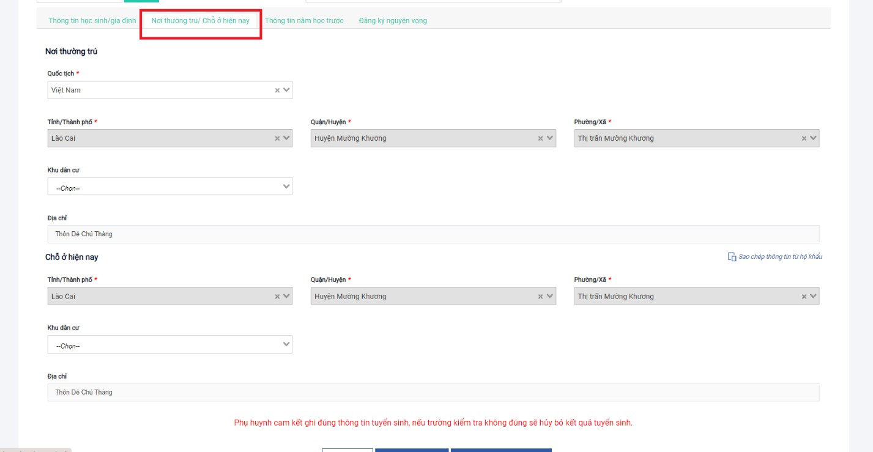
PHHS khai báo thông tin về nơi cư trú, đây là thông tin sẽ xác định trường đúng tuyến và trái tuyến đối với học sinh chọn các trường tuyển sinh theo địa bàn. Nếu thông tin chưa đủ PHHS có thể chọn để nhập.

- Thông tin năm học trước (chỉ dành cho cấp Tiểu học và THCS, cấp mầm non không cần điền):
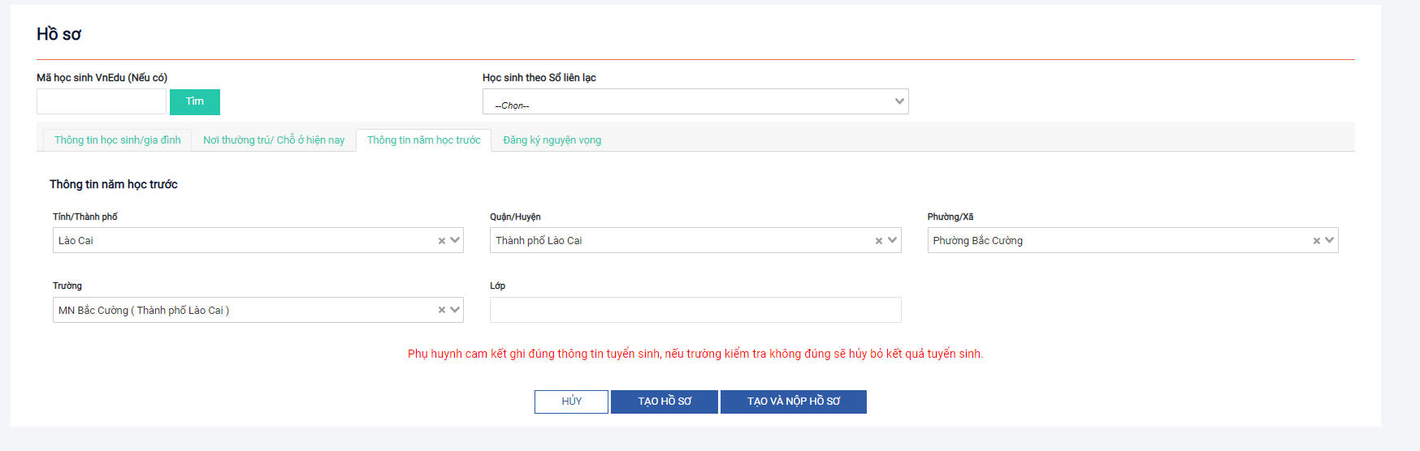
Mục này PHHS sẽ khai báo hoàn toàn bằng tay các thông tin điểm cho học sinh như: điểm cuối cấp,thông tin chứng chỉ ngoại ngữ quốc tế với bậc THCS, thông tin trường học cũ cới bậc Tiểu học (yêu cầu PHHS đọc kỹ quy định tuyển sinh để nắm được các trường hợp ưu tiên).
- Đăng ký nguyện vọng:

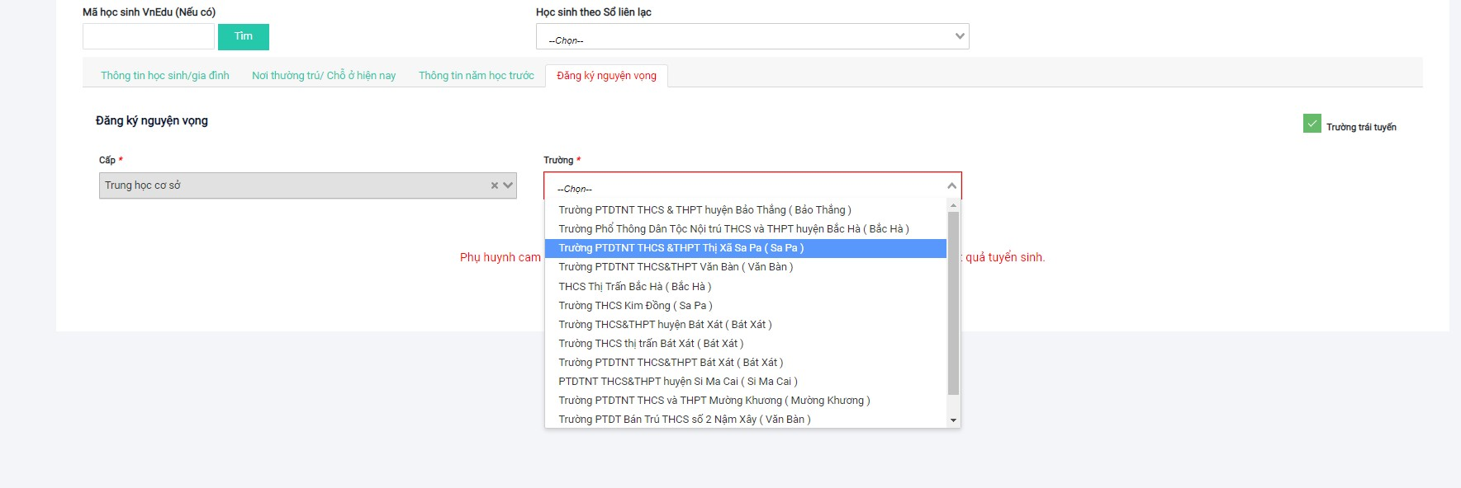
PHHS chọn 01 trường trong danh sách, nếu trường chọn không nằm trong địa bàn tuyển sinh nơi cư trú mà PHHS vẫn muốn chọn thì PHHS click vào nút ‘Trái tuyến’ sẽ được chọn các trường còn lại, tuy nhiên hồ sơ sẽ ghi là trái tuyến.

Sau khi xong PHHS kiển tra lại dữ liệu sau đó ấn ‘Tạo hồ sơ’ đề hoàn thành
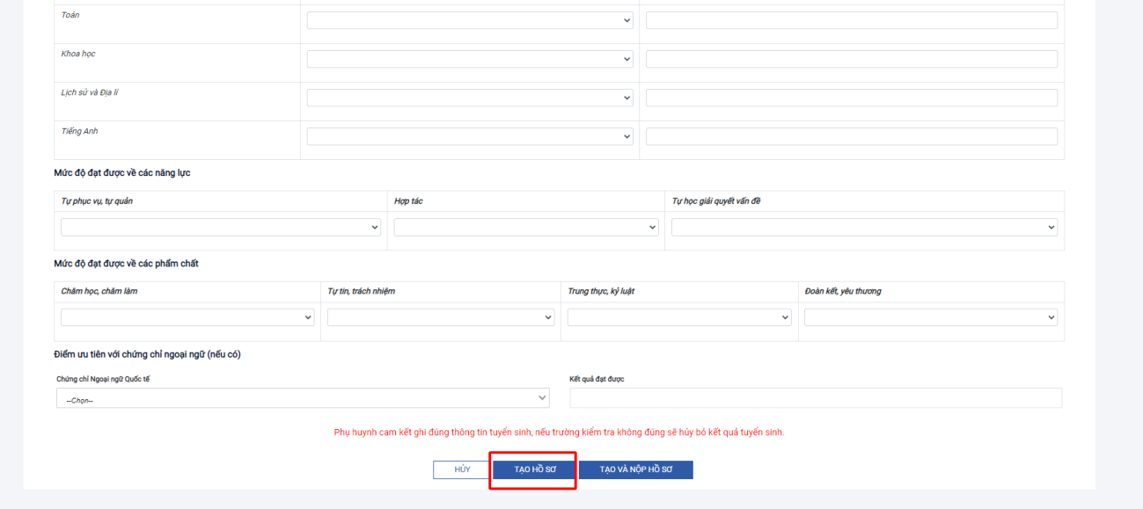

Nộp hồ sơ:
Bước 1: Chọn Hồ sơ của tôi

Bước 2: Tại Danh sách hồ sơ , chọn Nộp hồ sơ
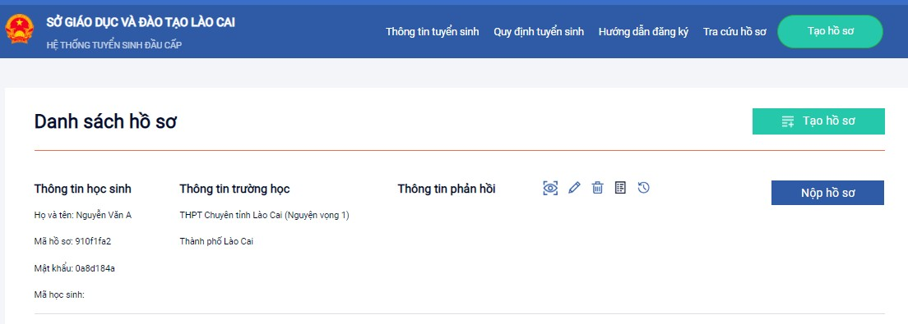

KIỂM TRA, CHỈNH SỬA THÔNG TIN HỒ SƠ:

Xem hồ sơ:
Người dùng phải đăng nhập vào hệ thống, đã tạo hồ sơ bất kỳ trước khi sử dụng chức năng này. Bước 1: Chọn Hồ sơ của tôi
Bước 2: Chọn biểu tượng Xem hồ sơ để xem trước

Sửa hồ sơ:
Người dùng phải đăng nhập vào hệ thống, đã tạo hồ sơ bất kỳ trước khi sử dụng chức năng này.
Bước 1: Chọn Hồ sơ của tôi

Bước 2: Tại Danh sách hồ sơ, chọn Sửa hồ sơ
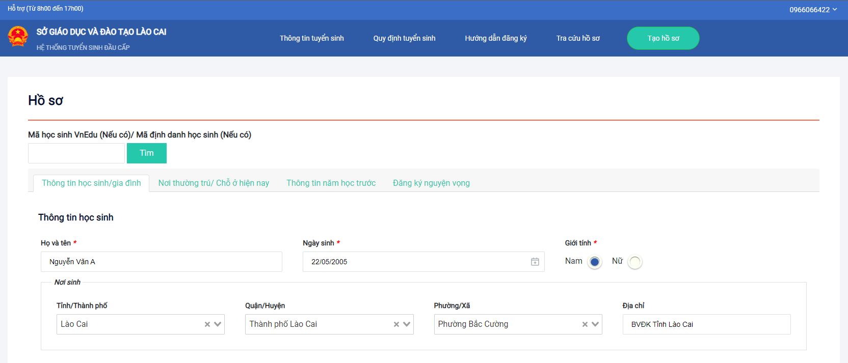
Bước 3: Cập nhật, chỉnh sửa thông tin hoặc tải lên các file mềm tài liệu thiết lên trên hồ sơ. Chọn Lưu để cập nhật hồ sơ.

In hồ sơ (nếu cần):
Bước 1: Chọn Hồ sơ của tôi

Bước 2: Tại Danh sách hồ sơ, chọn In hồ sơ.

Rút hồ sơ:
Bước 1: Chọn Hồ sơ của tôi

Bước 2: Tại Danh sách hồ sơ, chọn Rút hồ sơ

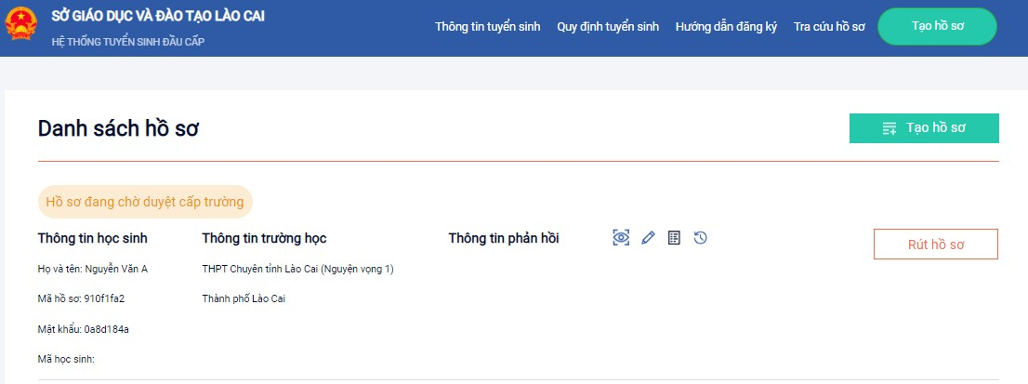

Bước 3: Tại Pop up Rút hồ sơ, chọn Đồng ý.
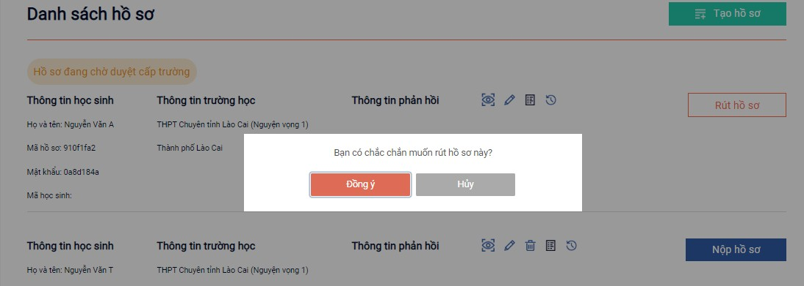

Xóa hồ sơ:
Người dùng phải đăng nhập vào hệ thống, đã tạo hồ sơ bất kỳ trước khi sử dụng chức năng này. Bước 1: Chọn Hồ sơ của tôi

Bước 2: Tại Danh sách hồ sơ , chọn Xóa hồ sơ

Bước 3: Tại Pop up , người dùng chọn Xóa
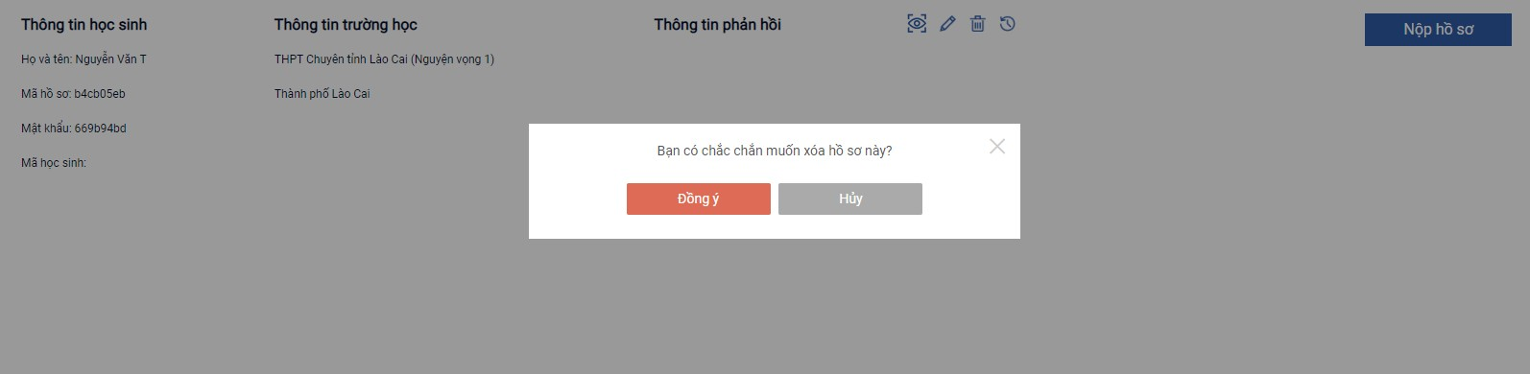

Lịch sử hồ sơ:
Người dùng phải đăng nhập vào hệ thống, đã tạo hồ sơ bất kỳ trước khi sử dụng chức năng này. Bước 1: Chọn Hồ sơ của tôi

Bước 2: Tại Danh sách hồ sơ , chọn Xem lịch sử.

Bước 3: Lịch sử chỉnh sửa.

